10 de outubro de 2022

Regina Bárbara
Comunicação & Eventos
América Central e do Sul
Phone +55 11 3146-4170
regina.barbara@evonik.com
Evonik Brasil Ltda.
Rua Arq. Olavo Redig de Campos, 105
Torre A – 04711-904 - São Paulo – SP Brasil

www.evonik.com.br

facebook.com/Evonik
instagram.com/Evonik.Brasil
youtube.com/EvonikIndustries
linkedin.com/company/Evonik
twitter.com/Evonik_BR
Evonik e Shell reduzem emissões de CO₂e no transporte pesado com Bio-GNL

- Impulsionar a redução de CO₂ equivalente¹ (CO₂e) para parceiros selecionados na Alemanha com Bio-GNL adicional
- O Bio-GNL da Shell permite a redução significativa de cerca de 86% das emissões em relação ao diesel
- A Evonik está comprometida a reduzir as suas próprias emissões mediante o transporte ambientalmente amigável de seus produtos em caminhões movidos a Bio-GNL

A Evonik e a Shell estão fazendo avanços significativos na desfossilização do transporte rodoviário pesado com a utilização do biometano liquefeito (Bio-GNL). A Shell está fornecendo 100 toneladas de Bio-GNL à Evonik, produzidas a partir de resíduos agrícolas. A quantidade equivale ao consumo médio anual de combustível de três caminhões. A Evonik transfere esse volume de Bio-GNL da Shell aos três parceiros logísticos J.S. LOGISTICS, ENGEMANN u. CO. e H.Essers. A iniciativa das duas empresas tem como objetivo promover o uso do biometano no transporte pesado como alternativa de combustível que emite significativamente menos emissões e já está disponível hoje. O Bio-GNL pode reduzir as emissões de CO₂e em cerca de 86% na comparação com o diesel e, com isso, contribuir para o atingimento das metas climáticas da Comunidade Europeia até 2030. A Shell está ampliando a cadeia de fornecimento de Bio-GNL e, ao mesmo tempo, oferecendo a seus clientes a redução gradual das emissões.

Promovendo sustentabilidade no transporte pesado
“Trabalhar em todo setor com clientes e parceiros é a única maneira de viabilizar a mudança do transporte pesado de uma maneira sustentável. A colaboração com a Evonik nos oferece a oportunidade de impulsionar, de maneira conjunta, a desfossilização do transporte no setor químico por meio do Bio GNL, o que representa um passo positivo em direção às metas climáticas do setor de uma maneira viável do ponto de vista comercial. São notícias boas e muito promissoras para o setor”, diz Thomas de Boer, VP Shell Commercial Road Transport.

A ação conjunta da Evonik e da Shell faz parte de uma iniciativa que a empresa de especialidades químicas lançou em janeiro. A intensão é reduzir as emissões indiretas de CO₂e no transporte de matérias-primas e produtos acabados. As empresas esperam atingir esse objetivo por meio de uma maior cooperação com parceiros logísticos selecionados como a J.S. LOGISTICS, ENGEMANN u. CO. e H. Essers, que utilizam caminhões abastecidos com Bio-GNL. Já hoje, 10% das mercadorias embaladas da Evonik transportadas por rodovias na Europa seguem em caminhões amigáveis do ponto de vista ambiental. A empresa de especialidades químicas estabeleceu a meta de aumentar essa participação para 20% até 2025 no caso de mercadorias embaladas fornecidas na Alemanha.

A mobilidade sustentável já é uma realidade
“Com a nossa iniciativa, mostramos que a mobilidade sustentável com o Bio-GNL da Shell já é possível. Nossa inovadora tecnologia de membrana para purificação eficiente de biogás possibilita o uso de biometano liquefeito ou comprimido como combustível alternativo”, afirma Volker Wehber, responsável global pelo negócio de SEPURAN® Green da Evonik para uso em membranas para biogás.

A Shell oferece uma mistura de Bio-GNL para toda a sua rede de reabastecimento de GNL nos Países Baixos, possibilitando a redução de cerca de 30% nas emissões de carbono a todos os clientes. Além disso, a empresa planeja oferecer uma mistura de Bio-GNL a toda a sua rede de reabastecimento de GNL na Alemanha até o terceiro trimestre de 2023. Em apoio aos esforços, a Shell está construindo uma nova usina de liquefação de biogás em seu parque químico e de energia em Rheinland. O volume anual de 100.000 toneladas de Bio-GNL da planta pode contribuir para a redução das emissões de carbono do transporte comercial, tendo como objetivo último a neutralidade climática para a rede alemã inteira.

Biometano - tecnologia comprovada, disponível no local
Os benefícios ambientais do biometano em comparação ao diesel convencional são claros: os veículos movidos a Bio-GNL liberam cerca de 86% menos emissões de CO₂e e ajudam a reduzir os ruídos em cerca de 50% na comparação com os veículos que rodam com diesel convencional.

Como uma das líderes mundiais em bens de capital, a IVECO abrange a linha completa de veículos comerciais, desde vans leves e caminhões médios a caminhões pesados semirreboque para o transporte de cargas em longa distância com veículos robustos, movidos a gás, adequados para o Bio-GNL e/ou o Bio-GNC. A tecnologia de motor a gás é resultado de décadas de intensos esforços de pesquisa e desenvolvimento, um trabalho que já hoje produz frutos em favor da mobilidade pesada amigável do ponto de vista climático.
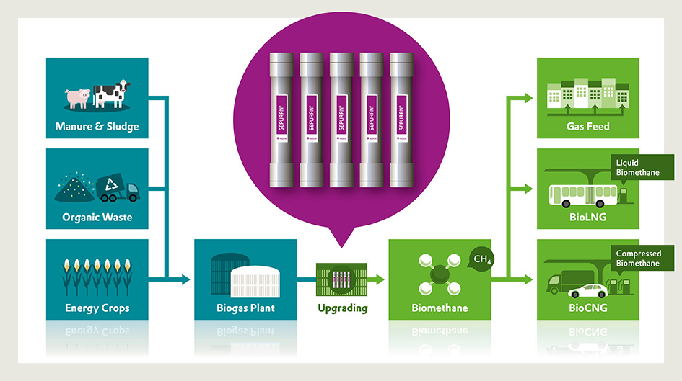
Legenda da imagem: O biogás é produzido por fermentação de biomassa. Ele pode ser purificado com facilidade e eficiência, transformando-se em biometano de alta pureza com o uso das membranas SEPURAN® Green e, então, usado de forma descentralizada como fonte de energia favorável ao clima. (©Evonik).

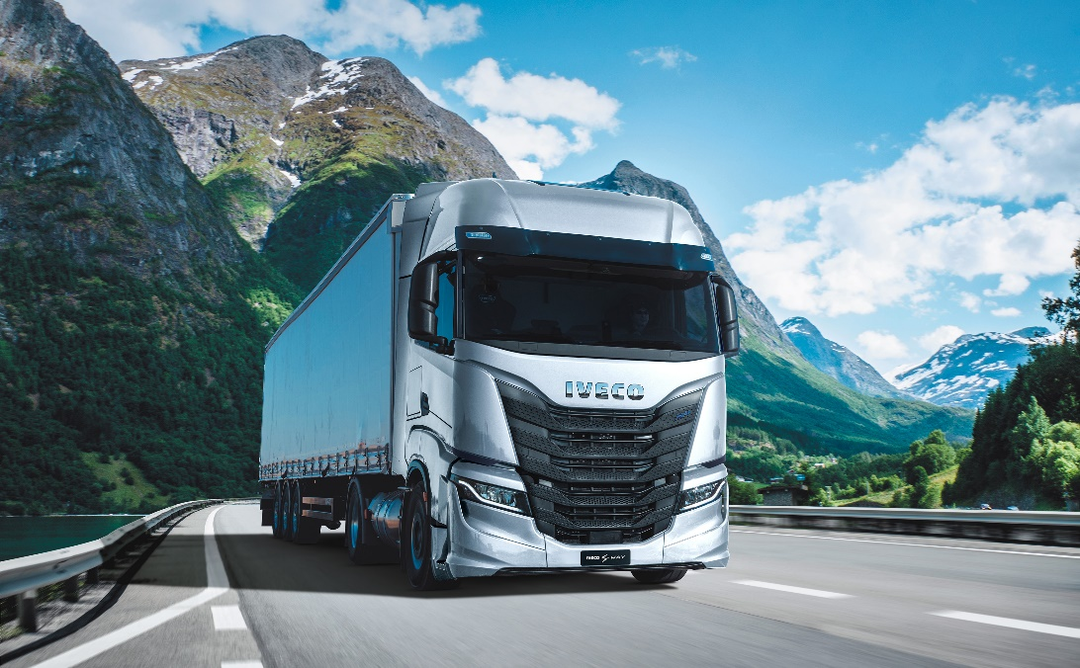
Legenda da imagem: A IVECO cobre a linha completa de veículos comerciais, desde vans leves e caminhões médios a caminhões pesados semirreboque para o transporte de cargas em longa distância com veículos robustos movidos a gás adequados para o biometano e/ou o biometano comprimido). (©IVECO).

Sobre a Shell
A Shell plc está constituída na Inglaterra e no País de Gales, tem sede em Londres e está listada nas bolsas de valores de Londres, Amsterdã e Nova York. As empresas Shell operam em mais de 70 países e territórios com negócios que incluem exploração e produção de petróleo e gás; produção e comercialização de gás natural liquefeito e gas to liquids; fabricação, comercialização e transporte de produtos petrolíferos e produtos químicos, além de projetos no setor de energia renovável. Para mais informações, acesse www.shell.com.

¹ - CO₂e: CO₂ equivalente se refere a CO₂, CH₄, N₂O
² – A Shell divulga suas emissões em conformidade com a ISO 14064–1:2006 – Especificação com orientação em nível organizacional para quantificação e relato de emissões e remoções de GEE ('ISO 14064-1'); e Instituto de Recursos Mundiais/Conselho Empresarial Mundial para o Desenvolvimento Sustentável (WRI/WBCSD) Protocolo de Gases de Efeito Estufa.
*CO₂e (CO₂ equivalente) se refere a CO₂, CH₄, N₂O. ** Cálculo well to wheel: Produção, processamento (purificação + liquefação), transporte, distribuição e combustão de gás. ***https://nabisy.ble.de/app/start ****Nosso Bio-GNL vem de fontes de biomassa 100% sustentáveis e seleções de matérias-primas segundo as diretrizes da UE (REDII) descritas no Anexo IX-A e o princípio da economia circular como padrão. Os fatores de intensidade usados nos cálculos estão em gr CO₂e/MJ, com a comparação com o Combustível Fóssil Diesel 94 (REDII). O Bio-GNL CI de 13,53 gCO2e/MJ possui credenciamento ISCC e está em conformidade com idade com a REDII. Isto é para uso em um motor de ignição por faísca.

Informações da Empresa

A Evonik é uma das líderes mundiais em especialidades químicas. A empresa atua em mais de 100 países no mundo inteiro. Em 2021, registrou vendas de 15 bilhões de euros e um lucro operacional (EBITDA ajustado) de 2,38 bilhões de euros. A Evonik vai muito além da química para criar soluções inovadoras, lucrativas e sustentáveis para seus clientes. Cerca de 33.000 colaboradores trabalham juntos em prol de um objetivo comum: melhorar a vida das pessoas hoje e no futuro.

Ressalva:
Na medida em que expressamos prognósticos ou expectativas e fazemos declarações referentes ao futuro neste comunicado à imprensa, tais prognósticos, expectativas e declarações podem envolver riscos conhecidos ou desconhecidos, bem como incertezas. Os resultados ou as evoluções reais podem variar em função das mudanças no ambiente de negócios. A Evonik Industries AG e suas coligadas não assumem nenhuma obrigação no sentido de atualizar os prognósticos, as expectativas ou declarações contidas neste comunicado.

Evonik Brasil Ltda.
Fone: (11) 3146-4100
www.evonik.com.br
facebook.com/Evonik
instagram.com/Evonik.Brasil
youtube.com/EvonikIndustries
linkedin.com/company/Evonik
twitter.com/Evonik_BR

Informações para imprensa
Via Pública Comunicação - www.viapublicacomunicacao.com.br
Sheila Diez: (11) 3473.0255 - sheila@viapublicacomunicacao.com.br
Taís Augusto: (11) 3562.5555 - tais@viapublicacomunicacao.com.br

